Mezinárodní soutěž Slezský dřevorubec 2026

19. 7. 2026 od 10:00 Vendryně - park

Soutěž Slezský dřevorubec zvýrazňuje dřevařskou tradici beskydského regionu. Dřevorubci a pilaři regionu přijďte, a poměřte své síly s konkurencí, možná i získáte prestižní titul, ale i mnohé jiné hodnotné ceny.

Disciplíny pro reprezentanty:
- Kombinovaný řez
- Výměna řetězu na čas
- Kácení na přesnost stojících klád
- Řez na podložce
- Odvětvování

Organizátoři:
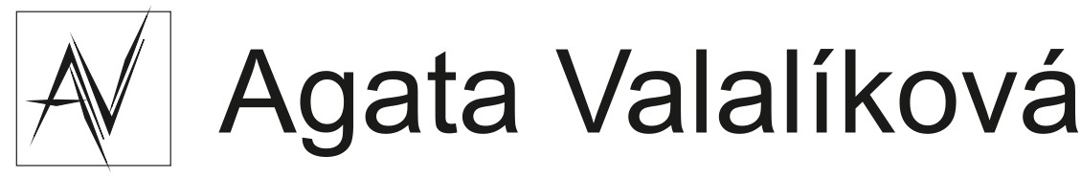
TURPIL.cz  
TURPIL.cz- Oldřichovice | Obec Vendryně | Gmina Goleszów | Zaklad Zieleni - Dziengielów | Agáta Valalíková
___________________________________________________________________
- Přihlášky zasílejte přes e-mailem: Obchod1@turpil.cz
- Přihlášených účastníků může být max. 12, přednost mají účastníci předešlých ročníků, kteří se přihlásí do 30. 6. 2026 – poté volná místa budou poskytnuta ostatním

•••••••••••••••••••••••••••••••••••••••••••••••••••••••••••••••••••••••••••••••••
(Soutěž Slezský dřevorubec - 2026)

Firma/Obec/Účastník: ……………………………………………………………………………………………………………………

……………………………………….……………………………………………………………………………………………………………………
(přesný název a adresa – hůlkové písmo)

Přihlašuji se k účasti v soutěži slezský dřevorubec

Jméno účastníka : ………………………………………………………………Telefon:………………………………………

Mail:…………………………………………………………………………………………………………………………………………………………………

Účastník musí být proškolen BOZP s motorovou pilou a během soutěže bude používat všechny bezpečnostní prvky potřebné pro práci s motorovou pilou. Před zahájením soutěže účastník podepíše přebírání rizik za práci s motorovou pilou na svou odpovědnost. Účastník soutěže bude používat své donesené ochranné pracovní prostředky a motorovou pilu (doporučujeme lišty 18” a 15”).
Startovné 0,-.
Svým podpisem souhlasím se zpracováním osobních údajů pro potřeby soutěže. Potvrzuji, že jsem si vědom/a, že může dojít k pořizování, zpracování a zveřejnění foto/video materiálů za účelem propagace akce, včetně jejich využití třetími stranami i k propagaci obecné. Tento souhlas mohu kdykoliv odvolat. Odvoláním souhlasu nezaniká právo správce na zpracování osobních údajů před odvoláním souhlasu. Pořadatel si vyhrazuje právo na změny.

V dne podpis: ……………………………………………

